# Paukštienos gaminių gamyba Lietuvos įmonėse 2020 m. balandžio – gegužės mėn., t

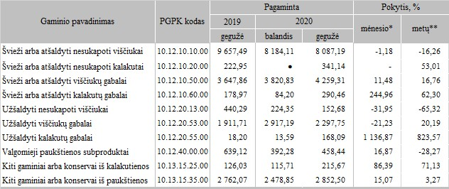

* lyginant 2020 m. gegužės mėn. su balandžio mėn.  
** lyginant 2020 m. gegužės mėn. su 2019 m. gegužės mėn.

Šaltinis: ŽŪIKVC(LŽŪMPRIS)